**Занятие**

**«Волшебные краски»**

***Цель:*** познакомить детей с новым увлекательным способом рисования- рисование жидким цветным солёным тестом.   
***Задачи:*** развитие мелкой моторики рук, координации движений, творческого мышления, Совершенствование умений и навыков в свободных экспериментах с ИЗО материалами

**Инструменты:**

* пластиковые вилки;
* зубочистки;
* пластиковые ложки;
* одноразовые тарелочки;
* емкость для смешивания «краски»;
* венчик;
* разноцветная гуашь или пищевые красители;
* стаканчики для смешивания красок по количеству детей;

**Рецепт краски (пропорции):**

• 2 столовых ложки пшеничной муки;

• 1 столовая ложка мелкой соли;

• холодная кипячёная вода;

• 1 чайная ложка клея ПВА

ХОД ЗАНЯТИЯ

Дети входят в студию, где их ждут гости. **Воспитатель:** [Ребята](http://50ds.ru/logoped/12-a-davayte-ka--rebyata--poigraem-v-kosmonavtov.html), посмотрите сколько к нам пришло гостей. Давайте с ними поздороваемся и улыбнёмся. Встают в круг. Ритуал приветствия:

**Собрались все дети в круг  
Я твой друг, и ты мои друг.  
Крепко за руки возьмёмся  
И друг другу улыбнёмся.**

**От наших улыбок стало сразу светлее и теплее.**

**Воспитатель:** Ребята, Вы любите сказки? (да)

**Воспитатель**: Сегодня я хочу рассказать вам одну сказочную историю, усаживайтесь кому как удобно. (Звучит приятная музыка.)

* **Эта** история произошла в одном сказочном городе. Город был сказочно красивым, дома были светлые, красочные, кругом цвели цветы.
* 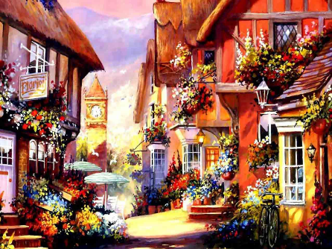
* **А люди,** жившие в этом городе, были очень добрые, красивые и внимательные друг к другу и даже животные никогда не обижали друг друга.
* 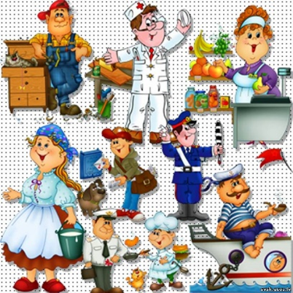
* **Недалеко** от города находился лес, жители города часто ходили в лес за грибами, ягодами или просто отдохнуть, послушать пенье птиц.
* 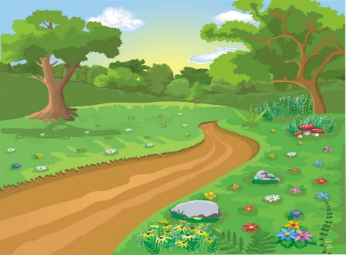
* **Адель**– так звали маленькую девочку, жила в этом сказочном городе, тоже любила погулять по лесу. Погода была прекрасная, слышалось пенье птиц, светило яркое солнышко, ничего не предвещало беды. Адель отправилась в лес. Она беззаботно гуляла по лесу, собирая цветы, ягоды.
* 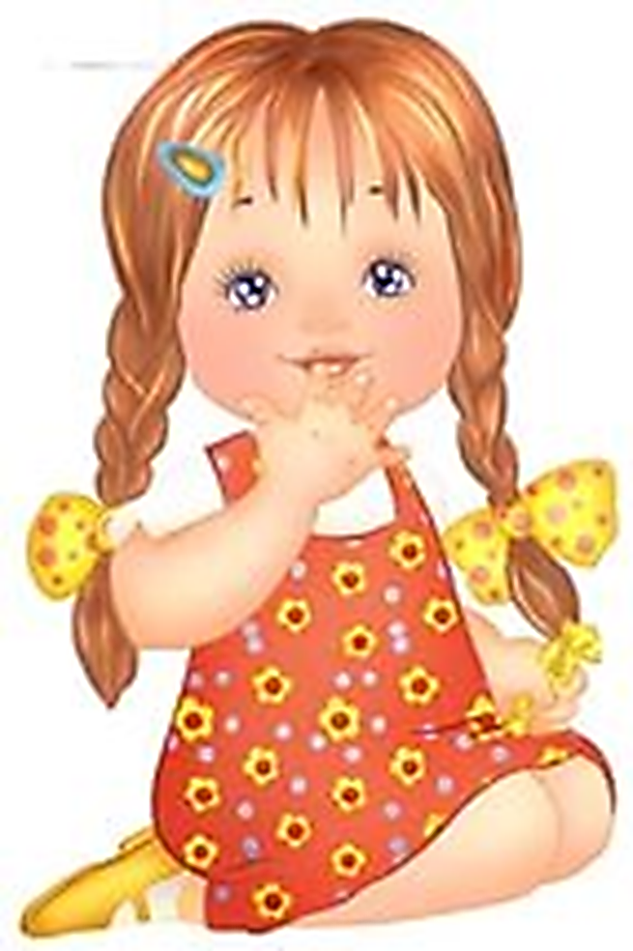
* **А в это время** на город налетел страшный ураган. Он пролетел над городом. Все изменилось в городе: дома стали серыми и страшными, цветы исчезли. Город стал неузнаваемый.
* 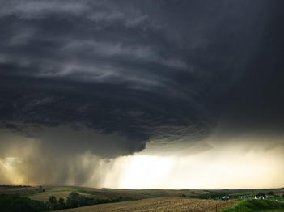 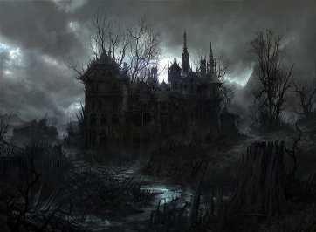
* Жители и животные города стали забывать о доброте, перестали уступать друг другу. Часто обижались, ссорились и даже дрались.
* 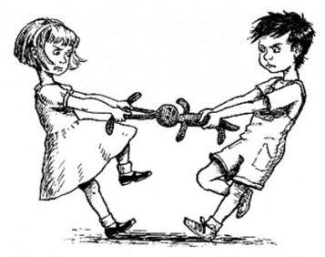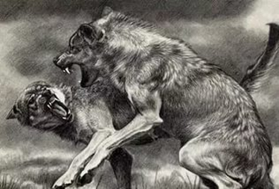 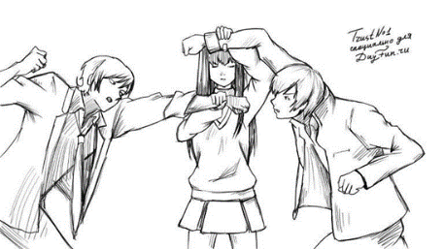
* **Адель** вернулась из леса и не узнала ни город, ни его жителей, ни животных живших в этом городе. Девочка стала думать, как помочь родному городу и его жителям. И тогда она решила сделать волшебные краски и научить ими рисовать жителей города.
* 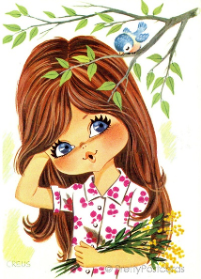

**В основу** красок она положила: **муку- это достаток в доме.** 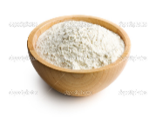Потом добавила **соли -это богатство.** 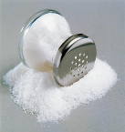 Затем постепенно разбавила его водой, тщательно перетирая комочки, ведь **вода - это символ жизни.**  капнула **масла, так как масло символ солнца**, а солнце - это тепло, а от тепла все оживает.  Когда тесто стало гладким, она добавила **специального клея, 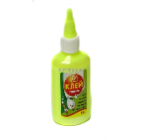это сделает тесто крепким, чтобы люди были дружные.** Девочка разлила тесто по горшочкам, добавила в каждый горшочек цветную краску, для того, чтобы **веселей и радостней было жить.** 

* Она предложила жителям сказочного города раскрасить город «волшебными красками» и все согласились.
* Жители города так увлеклись рисованием, что не заметили, как стали снова жить дружно и счастливо и животные так же стали добрыми и ласковыми. 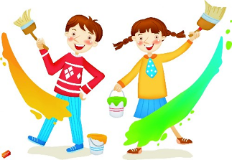

Беседа по содержанию сказочной истории.

* Скажите, пожалуйста, Вам понравилась эта сказочная история?
* Ребята, давайте вспомним, что использовала женщина при изготовлении волшебных красок? (Работа у мольберта)
  + **Состав «Волшебных красок».**

(На фланелеграфе выкладывается алгоритм рецепта (картинки): мука, соль, масло, вода, клей, краски.)

Мука – «это достаток в доме».

Соль – «это богатство». Вода- «символ жизни». Масло – «Это    символ солнца».

Клей – «сделает тесто крепким, чтобы люди были всегда дружные».

Краски- «Чтобы веселей и радостней было жить».

**Воспитатель**: Теперь и Вы знаете рецепт изготовления волшебных красок!

Хотите мы их приготовим вместе с вами?

 1 шаг.

Берем муку. Мука на ощупь какая? (рассыпчатая, мягкая, нежная, теплая, как мамины руки).  Мука - это достаток в доме. Если у хозяина в ларе было много муки, семья считалась зажиточной и жила в сытости.

 2 шаг.

Затем соль, соединить её с мукой, перемешать. Соль - это богатство. Не в каждом доме раньше она была. Её добывали со дна морей, где накапливалась и впитывала в себя энергию солнца.

3 шаг.

Наливаем воду, чтобы получилось тесто, как кефир. Для размешивания возьмем палочки. Вода – символ жизни, без воды нет жизни на Земле. Там, где нет рек и озер, образуются пустыни.

 4 шаг.

Взять клей, перемешать. Клей соединит все ингредиенты в тесте между собой, сделает тесто крепким, как дружба.

 5 шаг.

Надо положить в тесто растительное масло.  Это    символ солнца. Знаете, почему? Подумайте. Из чего делают растительное масло? Где семечки вызревают? А на что похож цветок подсолнуха? На солнце.  Все перемешали, соединили.

Ура! Тесто готово!

* (Воспитатель замешивает основу красок, а дети добавляют цветную гуашь)

(Физминутка)

* **Оранжевая песенка**  
  Вот уже подряд два дня, - (Разминаем кисти рук).  
  Я сижу,  рисую. - (Встряхиваем руками).  
  Красок много у меня -  
  Выбирай любую. (Хлопки в ладоши.)
* Я раскрашу целый свет (Руки в стороны)  
  В самый свой любимый цвет: (Повороты туловища влево - вправо.)  
  Оранжевое небо, (Встали, руки вверх.)  
  Оранжевое море, (Присели, руки вниз.)  
  Оранжевая зелень, (Встали, руки в стороны.)  
  Оранжевый верблюд. (Руки на пояс)  
  Оранжевые мамы (Прыжки на левой ноге.)  
  Оранжевым ребятам (Прыжки на правой ноге.)  
  Оранжевые песни (Прыжки на двух ногах.)  
  Оранжево поют! (Хлопки в ладоши.)

А теперь мы с вами посмотрим видеоролик, как же рисовать «волшебными красками»

Показ элементов и инструментов рисования (видеоролик)

Самостоятельное рисование.

Окончание занятия.

* **Затем проводится ритуал прощания «Солнышко», дети кладут руки ладошки на руку ведущему и произносят «До новых встреч!».**

Чайной ложкой нужно налить тесто разных оттенков на плотную основу (картон, оргалит) для создания фона. Стекой или палочкой прорисовывают (процарапывают) на фоне замысловатые разводы (узоры); чайной ложкой наносят  капельки жидкого теста другого цвета; стекой превращают эти капли в разные формы, вытягивая их в разных направлениях для получения определенной конфигурации (цветка, рыбки, бабочки и т.д.). Для создания цветных эффектов на фигуры наносят цветные капли и стекой соединяют их в причудливые узоры.

Ход: Отдых наш физкультминутка

Занимай свои места:

Раз – присели, два – привстали.

Руки к верху все подняли.

Сели, встали, сели, встали

Ванькой-встанькой словно стали,

А потом пустились вскачь,

Будто мой упругий мяч.

**Ритуалы приветствия**

**Цель:** создания эмоционального настроя и мотивационной готовности к участию в работе

|  |  |
| --- | --- |
| Название ритуала | Содержание |
| **«Букет»** | Вправо,влево повернись и в цветочек превратись.  Собираемся в букеты:по два,по четыре,все вместе.  Какой красивый,большой букет у нас получился.Кому бы вы хотели его подарить? |
| **«Мой друг»** | - Доброе утро!  Собрались все дети в круг Я твой друг, и ты мои друг. Крепко за руки возьмёмся И друг другу улыбнёмся.  Я улыбнусь вам, а вы улыбнитесь друг другу.Чтобы у нас весь день было хорошее настроение. |
| **«Передай улыбку по кругу»** | Педагог: У меня хорошее настроение, и я хочу передать свою улыбку вам по кругу (педагог улыбается рядом стоящему ребенку,этот ребенок улыбается своему соседу и т.д.) |
| **«Давайте поздороваемся»** | Дети по сигналу хаотично двигаются по комнате и здороваются со всеми, кто встречается на их пути, здороваются определённым образом:  Один хлопок- здороваются за руку,  Два хлопка –здороваются плечиками,  Три хлопка –здороваются спинками |
| **«Бабочка –ледышка»** | По кругу из рук в руки передается мячик,который в зависимости от инструкции то ледышка,тобабочка,то горячая картошка. |
| **«Здравствуй,солнышко родное!»** | Все вместе в кругу: Здравствуй,солнышко родное!  Здравствуй,небо голубое!  Здравствуй,матушка-земля!  Здравствуй,ты, издравствуй,Я! |
| **«Солнечные лучики»** | Протянуть руки вперёд и соединить их в центре круга.Тихопостоять,пытаясь почувствовать себя тёплым солнечным лучиком.  Мы все дружные ребята,  Мы ребята – дошколята.  Никого в беде не бросим,  Не отнимем,а попросим.  Никого не обижаем.  Как заботиться – мы знаем.  Пусть всем будет хорошо  Будет радостно,светло! |
| **«Милый друг»** | Колокольчик озорной,  Ты ребят в кружок построй.  Собрались ребята в круг  Слева –друг и справа – друг.  Вместе за руки возьмёмся  И друг другу улыбнёмся. |
| **«Волшебный клубочек»** | Дети сидят по кругу. Педагог передаёт по кругу клубок ниток ребёнку,тот наматывает нить на палец и при этом говорит ласковое слово, доброе пожелание или ласково называет рядом сидящего ребёнка по имени или ласково называет рядом сидящего ребёнка по имени или произносит «волшебное вежливое слово» и т.п. Затем передаёт клубок следующему ребёнку, пока не дойдет очередь до взрослого. |
| **«Круг радости»** | -Добрый день, дорогие ребята! У меня сегодня прекрасное настроение и я хочу его передать всем вам. А поможет мне в этом –этот цветок.  Я приглашаю всех встать в круг радости и сказать друг другу добрые пожелания, передавая из рук в руки «волшебный цветок».  Желаю счастья и добра  Всем детям с самого утра!  (Дети передают друг другу цветок и произносят добрые пожелания). |
| **«Дружба начинается с улыбки»** | Дети берутся за руки, смотрят соседу в глаза и молча улыбаются.  Возьмёмся за руки ,друзья!  Друг другу улыбнёмся.  Мы пожелаем всем добра  И скажем: «Здравствуй, солнце!» |
| **«Комплименты»** | Сидя в кругу, все берутся за руки. Глядя в глаза соседу ,надо сказать ему несколько добрых слов, за что- то похвалить. Принимающий комплимент кивает головой и говорит : « «Спасибо, мне очень приятно!». Затем он произносит комплимент своему соседу. |
| **«Эстафета дружбы»** | Взяться за руки и передавать как эстафету рукопожатие .Начинает воспитатель: «Я передаю вам свою дружбу, и она идёт от меня к Маше, от Маши к Саше и т.д. и снова возвращается ко мне. Я чувствую, что дружбы стало больше, так как каждый из вас добавил частичку своей дружбы .Пусть же она вас не покидает и греет». |
| **«Назови имя друга»** | Улыбнитесь всем вокруг  И скорей вставайте в круг  Мячик ты передавай,  Имя друга называй. |
| **«Доброе утро!»** | Придумано кем-то просто и мудро  При встрече здороваться: «Доброе утро!»  Доброе утро солнцу и птицам.  Доброе утро улыбчивым лицам.  И каждый становится добрым, доверчивым.  Пусть доброе утро длится до вечера! |
| **«Дружная семья»** | Я, ты, он, она-  Вместе дружная семья.  Руку дай соседу справа.  Руку дай соседу слева.  Я, ты, он, она-  Вместе дружная семья.  Улыбнись соседу справа,  Улыбнись соседу слева.  Обними соседа справа,  Обними соседа слева.  Ущипни соседа справа,  Ущипни соседа слева.  Педагог: Поднимаем правую руку над головой и гладим по голове соседа справа, приговаривая:  -Он такой хороший!  -Я такой хороший!(гладим себя),  Я лучше всех! |
| **Доброе Животное** | **Участники встают в круг** и берутся за руки. Воспитатель тихим голосом говорит: «Мы — одно большое доброе животное. Давайте послушаем, как оно дышит!» Все прислушиваются к своему дыханию, дыханию соседей. «А теперь послушаем вместе!»  Вдох — все делают шаг вперед, выдох — шаг назад. «Так не только дышит животное, так же ровно бьется его большое доброе сердце. Стук — шаг вперед, стук — шаг назад и т. д. |
| **Пожелание** | Все встают в круг, воспитатель пускает по кругу бубен.  Ты катись, весёлый бубен,  Быстро-быстро по рукам.  У кого весёлый бубен,  Тот пожелание скажет нам.  Дети произносят друг другу пожелания. Можно упражнение проводить под музыку. |
| **«Приветствие с разным настроением»** | Для проведения упражнения используется «кубик настроений»,на гранях которого расположены изображения смайликов с разным настроением. Ребёнок здоровается, стараясь передать то настроение, которое соответствует картинке.  Воспитатель: Ребята, давайте поприветствуем друг друга с разным настроением. Поможет нам в этом «кубик настроений».Какое приветствие вызвало у вас приятные чувства? |
| **Игра «Интервью»** | Участники сидят полукругом, у ведущего микрофон. Произнося реплику, он одновременно передаёт микрофон партнёру справа. Тот должен передать его следующему игроку, ответив при этом на заданный ему вопрос. Например:  -Какое у тебя настроение?  -Хорошее.  -Кого ты рад видеть сегодня?  -Что ждёшь от сегодняшнего дня? и т.д. |
| **«Улыбка»** | Приятно смотреть на человека, лицо которого украшает тёплая и доброжелательная улыбка. Давайте поприветствуем друг друга своими улыбками. Подарите свои улыбки соседу справа и слева. |
| **Упражнение «Язык фотографий»** | Воспитатель раскладывает на полу фотографии по какой-либо теме. Каждый ребёнок выбирает одну фотографию и коротко комментирует свой выбор. При этом он высказывает возникшие у него в связи с фотографией ассоциации, мысли, чувства и устанавливает их связь с темой занятия.  **Комментарий.** Предложенные фотографии служат толчком к размышлению над темой встречи. |
| **«Здравствуй,солнышко!»** | Здравствуйте, дети! Д.: Здравствуйте.  П.: Сегодня возле детского сада я встретила солнышко, которое пришло к нам в гости. Но солнышко это не простое, а волшебное. Кто возьмет его в руки, тот станет самым ласковым и добрым ребенком в мире. Давайте проверим! (Передаем воздушный шарик - солнышко, говоря друг другу ласковое слово). Это правда, мы стали самыми добрыми и ласковыми. |
| **«Солнечные лучики»** | П.: Здравствуйте, дети! Д.: Здравствуйте.  П.: Ребята, вы сегодня такие славные, как красиво улыбаетесь, такие все веселые и красивые. Покажем всем, какие вы веселые?  Солнышко проснулось и потянуло лучики. Покажите, как солнышко просыпается? (*мимикой, жестами дети изображают солнце, улыбаются*). Теплые лучики ласковое солнышко посылает к нам. Поднимем руки, они лучики – ласковые, добрые, нежные. Прикоснемся осторожно ручками-лучиками друг к другу, погладим и улыбнемся. От прикосновения солнечного лучика мы стали добрее, радостнее. |
| **«Волшебная палочка»** | Воспитатель держит в руках “волшебную палочку” и приглашает детей:  - Раз, два, три, четыре, пять. Приглашаю всех играть. Кто быстрее подойдет, тот быстрей секрет найдет. Всем расскажет и покажет, объяснит и путь укажет Во что дальше поиграть и кто будет начинать….  Дети подходят, берутся рукой за “волшебную палочку” и такими же словами приглашают остальных детей к игре, пока не соберутся все желающие поиграть. |
| **«Хорошее настроение»** | **Воспитатель:** Дети ,здравствуйте!  *(Звучит лёгкая приятная музыка).*  Сделайте глубокий вдох, выдох.  Вдохните здоровье, выдохните болезни!  Вдохните добро, выдохните неприятности!  Вдохните уверенность, выдохните скованность и беспокойство!  Нам легко и приятно. |
| Игра «Назови ласково своё имя» | Сегодня такой чудесный день, у меня очень хорошее настроение. Чтобы оно было такое же чудесное у вас, давайте назовём ласково каждый своё имя |
| **«Снежинка»** | Дети передают по кругу большую снежинку и приветствуют друг друга, говорят друг другу ласковые слова. |

Отдел образования

Администрации Центрального района

Муниципальное дошкольное учреждение

Центр развития ребенка

детский сад № 376 «Дельфиненок»

с осуществлением физического и психического развития, коррекции и оздоровления всех воспитанников.

***СБОРНИК УПРАЖНЕНИЙ, НАПРАВЛЕННЫХ НА РАЗВИТИЕ ЭМОЦИОНАЛЬНОЙ УСТОЙЧИВОСТИ ДЕТЕЙ***

*«ЗДОРОВЫЙ МАЛЫШ»*





**Руководитель авторской группы:**

**Ерсонина Е.Н.** – старший воспитатель 1 квалификационной категории

**Адрес:**

г. Новосибирск

630099. ул. Чаплыгина, 101

**Телефон:** 2238476

**Факс**: 2187555

**г. Новосибирск**

**Содержание:**

1. Введение стр. 3
2. Речевые настройки стр. 6
3. Тексты для релаксации стр. 7
4. Саморегуляции стр. 11

2.1. Для детей с двух лет стр. 11

2.2. Для детей с четырех лет стр. 12

2.3. Для детей пяти лет. стр. 13

1. Психологические игры стр. 14

2.1. Для детей с двух лет стр. 14

2.2. Для детей с трех лет стр. 16

2.3. Для детей с четырех лет стр. 17

2.4. Для детей пяти лет стр. 18

2.5. Для детей с шести лет стр. 20

1. Литература стр. 21

**Введение.**

На современном этапе развития общества актуальность проблемы физического и психического здоровья детей не вызывает сомнения. В последние годы становится все больше детей с нарушениями психоэмоционального развития. В качестве средств коррекции используют арт-терапию, сюжетно-ролевые игры, беседы и др.

Но создание общей картины развития ребенка невозможно без изучения всей детской деятельности, в которую включен современный дошкольник. Один из видов деятельности, который необходимо учитывать, — двигательная активность или естественная потребность в движении, удовлетворение которой определяет психическую работоспособность, является важнейшим условием формирования основных структур и функций организма. По воздействию на состояние здоровья, в том числе и психическое, физическое воспитание занимает особое место. Убедительно доказана взаимосвязь между движениями и состоянием психики, мыслями и чувствами человека (И.М. Сеченов, Н.А. Бернштейн, Л.С. Выготский, Ж. Пиаже др.).

В последнее время предлагается достаточно много средств, направленных на укрепление психического здоровья детей. Между тем воспитатели испытывают трудности в отборе содержания, в планировании предлагаемых средств в основные формы работы с детьми.

Предлагаемый нами сборник упражнений ориентирует воспитателей на использование наиболее доступных, специально отобранных средств для развития эмоциональной устойчивости дошкольников. Сложившаяся структура режимных процессов детского сада не подвергается изменениям.

Отсутствие физической боли дает человеку основу для позитивного психоэмоционального состояния. В то же время положительный психоэмоциональный настрой — мощное профилактическое средство для различного рода заболеваний, в том числе инфекционных, потому что организм эмоционально и психически благополучного ребенка способен более эффективно бороться с любым вирусом.

Для создания теплой дружеской атмосферы в группе детей можно использовать **психологические речевые настройки.** Основная их цель — формирование позитивного настроя, доброжелательного отношения детей друг к другу и к педагогу. Лучше всего проводить речевые настройки после утреннего приема детей. Педагог с детьми встают в круг и держатся за руки. Педагог, обращаясь к детям, говорит, что он очень рад видеть всех и сегодняшний день принесет им много интересного и т.д. Слова могут быть различными, но суть должна остаться той же: они должны показывать детям, что их рады видеть, настраивать на доброжелательные отношения со взрослым и сверстниками.

**Релаксация** снимает психоэмоциональное напряжение детей, психическое и физическое утомление и проводится следующим образом. Дети ложатся на коврики на спину, руки вытягивают вдоль туловища, ноги выпрямляют, слегка раздвигают. Педагог включает музыку и проговаривает текст, способствующий более глубокому и активному расслаблению детей. В тексте даются различные позитивные установки: «Вам хорошо, спокойно, тепло, приятно. Когда вы встанете, вы будете здоровы, веселы, полны сил и т.д.». На начальном этапе для детей с повышенным мышечным тонусом необходим тактильный контакт (прикосновения, поглаживания, сгибание и разгибание рук в локтевом и ног в коленном суставах; повторить 4—6 раз).

Возможна дополнительная мотивационная поддержка. Например, педагог говорит, что медвежонок посмотрит, как они будут отдыхать, подойдет и погладит тех, кто будет делать это правильно; («медвежонок» должен обязательно подойти ко всем детям). По окончании релаксации дети медленно садятся, затем встают и выполняют 3—4 упражнения с соблюдением ритма дыхания. Например: руки поднимают ладонями вверх — вдох, наклоняют туловище вперед, опускают руки — выдох. Продолжительность релаксации — от 2 до 7 минут.

У *детей первой и второй младших групп* релаксация — это импровизированный сон с какой-либо игрушкой. К детям в гости приходит зайка, мишка или любой другой персонаж, играет или говорит с детьми и предлагает им немного отдохнуть. Дети ложатся на коврики на спину, звучит колыбельная. Педагог говорит детям, что они не должны вставать, пока играет музыка и спит мишка, а то они его разбудят. Педагог подходит поочередно к детям, гладит мишку, ребенка и говорит, например: «Мишка спит и Маша спит». После «сна» выполняется спокойный подъем и 2—3 упражнения на дыхание: «Подуйте на мишку, а то ему стало жарко во сне». Мишка прощается и уходит. Продолжительность релаксации — от 1 до 3 минут.

Время для релаксации в течение дня определяет педагог. Ее можно проводить перед завтраком, перед занятиями, в перерыве или после занятий, после дневной прогулки, перед сном, перед вечерней прогулкой и др.

Цель **саморегуляции** — снять физическое и психическое напряжение, способствовать формированию у детей навыка саморегуляции, умению осознавать и контролировать свои эмоции и действия. Детям в игровой форме предлагается выполнить упражнение. Старшим детям можно сказать, что необходимо научиться управлять собой. Дети располагаются произвольно (стоя, сидя) в зависимости от упражнения. Педагог дает название упражнению, рассказывает и показывает, как оно выполняется. Дети выполняют. Если упражнение знакомое и отработанное, то достаточно только назвать его. Продолжительность выполнения — 1— 2 минуты. В режиме дня это может быть время занятия (вместо физкультминутки) или любой другой момент, когда необходимо собрать детей, организовать их на какой-либо вид деятельности. Саморегуляция может проводиться индивидуально или с подгруппой детей, психическое и эмоциональное состояние которых этого требует.

В *младшем дошкольном возрасте* упражнения на саморегуляцию включают работу с кистями рук: сжимание и разжимание кулака, хлопки, встряхивания и т.д. В среднем и старшем возрасте в таких упражнениях задействуются все группы мышц.

***Психологические игры*** способствуют объединению детей в группе, снимают конфликтность, воспитывают умение понимать чувства других людей и реагировать на них, корректировать нарушения поведения детей, формировать положительный психологический микроклимат в группе. Психологическими можно назвать любые игры, в которых решаются задачи социализации, психоэмоционального развития, сплочения коллектива детей.

Педагог организует и проводит психологические игры в удобное для детей время. Это могут быть утренние часы, время прогулки, вторая половина дня и любой другой момент. Продолжительность игры зависит от ее цели, содержания, возраста детей и их эмоциональной включенности (5—20 минут).

Включение в работу педагогов проведения психологических минуток должно проходить в **несколько этапов**:

—разъяснение необходимости проведения психологических минуток для создания эмоционально-психологического комфорта как основы психического здоровья детей;

—обучение способам действия, обеспечение необходимым материалом: упражнения на саморегуляцию, тексты и музыка для релаксации, психологические игры;

* контрольный этап (2—4 недели): педагоги включают в работу психологические минутки и проводят самоанализ деятельности.
* проведение ежедневных психологических минуток в режиме дня.

Мы предлагаем примеры речевых настроек, тексты для релаксации и саморегуляции, образец психологических игр, которые можно использовать для проведения психологических минуток.

**Речевые настройки**

* Здравствуйте, ребята! Я очень рада видеть вас в нашем детском саду. Сегодня нас ждут волшебные сказки, увлекательные игры и еще много чего интересного. Я хочу, чтобы у вас все получалось, и целый день было хорошее настроение.
* Я рада видеть вас в детском саду, в нашей группе! Этот день мы проведем вместе. Пусть он принесет радость. Давайте постараемся радовать друг друга.
* Я рада видеть всех деток нашей группы здоровыми, веселы ми, в хорошем настроении. Мне очень хочется, чтобы такое на строение у вас сохранилось до самого вечера. А для этого мы должны чаще улыбаться, не оби жать и не обижаться, не драться. Будем радоваться друг другу.
* Здравствуйте, мои хорошие! Сегодня на улице пасмурно и сыро, а в нашей группе светло и весело. А весело нам от наших улыбок, ведь каждая улыбка — это маленькое солнышко, от которого становится тепло и хорошо. Поэтому сегодня мы с вами будем чаще улыбаться друг другу.

**Тексты для релаксации**

*Все релаксации проводятся под спокойную, расслабляющую музыку. Дети ложатся на коврики на спину, руки вытягивают вдоль туловища, ноги выпрямляют, слегка раздвигают.*

**Порхание бабочки**

Взрослый. Закройте глаза и слушайте мой голос. Дышите легко и спокойно. Представьте себе, что вы находитесь на лугу. Приятный летний день. Прямо перед собой вы видите великолепную бабочку, порхающую с цветка на цветок. Проследите за движениями ее крыльев. Они легки и грациозны.

Теперь пусть каждый из вас вообразит, что он бабочка, что у него яркие красивые и большие крылья. Почувствуйте, как ваши крылья плавно и медленно движутся вверх и вниз. Наслаждайтесь ощущением медленного и плавного парения в воздухе.

А теперь взгляните на пестрый луг, над которым вы летите. Посмотрите, сколько на нем ярких цветов. Найдите глазами самый красивый цветок и постепенно начинайте приближаться к нему. Вы чувствуете аромат своего цветка. Медленно и плавно вы садитесь на пахучую серединку цветка. Вдохните еще раз его аромат... и откройте глаза. Расскажите о своих ощущениях.

Дети поочередно рассказывают о своих ощущениях.

**Волшебный сон**

Взрослый. Лягте удобно, закройте глаза. Внимательно слушайте и повторяйте про себя мои слова. Волшебный сон закончится, когда я скажу: «Всем открыть глаза и встать!»

Мы спокойно отдыхаем.

Мы спокойно отдыхаем.

Сном волшебным засыпаем,

Сном волшебным засыпаем.

Дышится легко,

Ровно, глубоко.

Наши руки отдыхают,

Наши руки отдыхают,

Ноги тоже отдыхают,

Отдыхают, засыпают.

Шея не напряжена,

А расслаблена она.

Губы чуть приоткрываются,

Все чудесно расслабляется.

Дышится легко, ровно, глубоко.

Хорошо нам отдыхать!

Но пришла пора вставать!

Музыка выключается.

Крепче кулачки сжимаем,

Их повыше поднимаем.

Потянуться! Улыбнуться!

Всем открыть глаза и встать!

**Полет высоко в небе**

Взрослый. Лягте удобно, закройте глаза и слушайте мой голос. Дышите медленно и легко. Представьте, что вы находитесь на ароматном летнем лугу. Над вами теплое летнее солнце и высокое голубое небо. Вы чувствуете себя абсолютно счастливыми и спокойными. Высоко в небе вы видите птицу, парящую в воздухе. Это большой орел с гладкими и блестящими перьями.

Птица свободно парит в небе, крылья ее распростерты в стороны. Время от времени она медленно взмахивает крыльями. Вы слышите звук крыльев, энергично рассекающих воздух.

Теперь пусть каждый из вас вообразит, что он птица. Представьте, что вы медленно парите, плывете в воздухе, а ваши крылья распростерты в стороны, они рассекают воздух. Наслаждайтесь свободой и прекрасным ощущением полета.

А теперь, медленно взмахивая крыльями, приближайтесь к земле.

Вот вы уже на земле. Откройте глаза. Вы чувствуете себя хорошо отдохнувшими, у вас бодрое настроение и прекрасное ощущение полета, которое сохранится на целый день.

**Отдых на море**

Взрослый. Лягте удобно, закройте глаза и слушайте мой голос. Дышите медленно и легко. Представьте себе, что вы находитесь в прекрасном месте на берегу моря. Чудесный летний день. Небо голубое, солнце теплое. Вы чувствуете себя абсолютно спокойными и счастливыми. Мягкие волны докатываются до ваших ног, и вы ощущаете приятную свежесть морской воды.

Появляется ощущение обдувающего все тело легкого и свежего ветерка. Воздух чист и прозрачен. Приятное ощущение свежести и бодрости охватывает лицо, шею, плечи, спину, живот, руки, ноги. Вы чувствуете, как тело становится легким, сильным и послушным.

Дышится легко и свободно. Настроение становится бодрым и жизнерадостным, хочется встать и двигаться.

Откройте глаза. Вы полны сил и энергии. Постарайтесь сохранить эти ощущения на весь день.

**Придуманная страна**

Взрослый. Сядьте (лягте) удобно, закройте глаза. Представьте, что вы находитесь в волшебной стране. Здесь живут только добрые люди и звери, растут самые красивые цветы, после дождя на небе появляется самая яркая радуга. Вам хорошо и спокойно. Вы можете делать все, что вам хочется.

Далее можно описать различные объекты.

Вы видите чистый берег и воду. Поплавайте в море. Ощутите приятную свежесть морской воды. Взрослый предлагает детям открыть глаза и рассказать о своих чувствах, ощущениях, запомнить их.

**Путешествие в волшебный лес**

Взрослый. Лягте удобно, закройте глаза и слушайте мой голос. Дышите медленно и легко. Представьте, что вы в лесу, где много деревьев, кустарников, всевозможных цветов. В самой чаще леса стоит белая каменная скамейка, присядьте на нее.

Прислушайтесь к звукам. Вы слышите пение птиц, шорохи трав. Почувствуйте запахи: пахнет влажная земля, ветер доносит запах сосен. Запомните свои ощущения, чувства, захватите их с собой, возвращаясь из путешествия. Пусть они будут с вами целый день.

**Тихое озеро**

Взрослый. Лягте удобно, закройте глаза и слушайте мой голос.

Представьте себе чудесное солнечное утро. Вы находитесь возле тихого, прекрасного озера. Слышно лишь ваше дыхание и плеск воды. Солнце ярко светит, его лучи согревают вас, вы чувствуете себя все лучше и лучше. Вы слышите пение птиц и стрекотание кузнечиков. Вы абсолютно спокойны. Солнце светит, воздух прозрачен и чист. Вы ощущаете всем телом тепло солнца. Вы спокойны и неподвижны, как это тихое утро. Вы чувствуете себя спокойными и счастливыми, вам лень шевелиться. Каждая клеточка вашего тела наслаждается покоем и солнечным теплом. Вы отдыхаете...

А теперь откройте глаза. Мы в детском саду, мы хорошо отдохнули, у нас бодрое настроение, и приятные ощущения будут с нами в течение всего дня.

**Воздушный шарик**

Дети сидят на стульчиках.

Взрослый. Откиньтесь на спинку стула, спина прямая и расслабленная, руки сложены на груди так, чтобы пальцы сходились.

Глубоко вдохните воздух носом, представьте, что ваш живот — это воздушный шарик. Чем глубже вдыхаешь, тем больше шарик. А теперь выдыхайте ртом, чтобы воздух улетел из шарика.

Не торопитесь, повторите. Дышите и представляйте себе, как шарик наполняется воздухом и становится все больше и больше. Медленно выдыхайте ртом, как будто воздух уходит из шарика. Сделайте паузу, досчитайте до пяти. Снова вдохните и наполните легкие воздухом.

Выдохните, почувствуйте, как вы наполняетесь энергией и хорошим настроением.

**Лифт**

Взрослый. Положите ладонь на живот. Представьте, что живот — это первый этаж дома. Немного выше находится желудок - второй этаж. Подержите там ладонь. Теперь положите ладонь на грудь и представьте, что это третий этаж дома.

Приготовьтесь, мы начинаем «поездку на лифте». Вдохните ртом медленно и глубоко так, чтобы воздух дошел до первого этажа — живота. Задержите дыхание. Выдохните ртом.

Вдохните так, чтобы воздух поднялся до второго этажа — желудка. Задержите дыхание, выдохните ртом. Вдохните и поднимайте лифт на один этаж выше — до груди. Задержите дыхание, выдохните ртом.

Во время выдоха вы ощущаете, что напряжение и волнение выходят из тела, словно из дверей лифта.

**Водопад**

Дети стоят на ковре, спина и руки расслаблены, голова опущена.

Взрослый. Закройте глаза и слушайте мой голос.

Представьте, что вы находитесь под небольшим водопадом. Небо светло-голубое. Воздух свежий. Вода чистая и прохладная. Она мягко струится по спине, стекает с ног и продолжает свой путь дальше.

Постойте немного под водопадом, позволяя воде омывать вас и уноситься прочь.

**Саморегуляция**

Для детей с 2 лет

**Комарик**

Взрослый. Представьте, что вы поймали комарика — спрячьте его в кулачке. Нужно сжать кулачок очень сильно, а то комарик улетит.

Через несколько секунд педагог предлагает детям отпустить комара. Дети разжимают кулачок и дуют на ладошки: «Лети, комарик!» Повторить 2—3 раза.

Так можно играть с воображаемой бабочкой, мухой, жуком, листочком, снежинкой и др.

**Карандаши**

Взрослый. Пальчики — это карандаши и их надо убрать в коробку — сжать кулачок. Сжимать надо сильно, а то карандаши упадут.

Через несколько секунд педагог предлагает достать карандаши — разжать кулачок. Дети шевелят пальчиками: «Вот какие карандаши!»

Повторить 2—3 раза.

**Прятки**

Взрослый предлагает поиграть в прятки с ежиком. Ежик отворачивается, а дети прячутся — обхватывают себя руками и замирают. Через несколько секунд ежик находит детей. Дети прыгают, хлопают в ладоши.

Повторить 2—3 раза.

Вместо ежика в прятки с детьми может поиграть любой другой персонаж.

Птички в гнездышке

Взрослый говорит, что пальчики детей — это птички, предлагает спрятать птичек в гнездышки — сжать кулачок. Через несколько секунд педагог просит отпустить птичек полетать — разжать кулачки. Дети дуют на ладошки: «Летите, птички!»

Для детей с 4 лет

**Заряд бодрости**

Взрослый. Сядь свободно. Вытяни вперед руки и приготовь два пальчика: большой и указательный. Возьмись ими за самые кончики ушей — один сверху, другой снизу ушка. Помассируй ушки, приговаривая: «Ушки, ушки слышат все!» (по 10 раз в одну и другую стороны). А теперь опусти руки, стряхни ладошки.

Приготовь указательный палец, вытяни руку и поставь его между бровей над носом. Помассируй эту точку столько же раз со словами: «Просыпайся, третий глаз!» Стряхни ладошки.

Собери пальцы руки в горстку, найди внизу шеи ямку, положи туда руку и со словами: «Я дышу, дышу, дышу!» — помассируй ямку по 10 раз в одну и другую стороны. Молодец! Ты видишь, слышишь, чувствуешь!

***Предостережение: взрослый следит за силой и правильностью нахождения точек нажима на них.***

**Спаси птенца**

Взрослый. Представь, что у тебя в руках маленький беспомощный птенец. Вытяни руки ладонями вверх. Согрей его, медленно, по одному пальчику сложи ладони, спрячь в них птенца, подыши на него, согревая своим Ровным, спокойным дыханием, приложи ладони к своей груди, отдай птенцу доброту своего сердца и дыхания.

А теперь раскрой ладони и ты увидишь, что птенец радостно взлетел. Улыбнись ему, не грусти — он еще прилетит к тебе!

**Солнечный зайчик**

Взрослый. Солнечный зайчик заглянул тебе в глаза. Закрой их. Он побежал дальше по лицу, нежно погладь его ладонями: на лбу, на носу, на ротике, на щечках, на подбородке. Поглаживай аккуратно, чтобы не спугнуть, голову, шею, животик, руки, ноги. Он забрался за шиворот — погладь его и там. Он не озорник — он любит и ласкает тебя, а ты погладь его и подружись с ним.

**Лимон**

Взрослый предлагает детям представить, что у них в руке лимон, из которого нужно выжать сок. Дети как можно сильнее сжимают правую руку в кулачок, затем расслабляют ее. Аналогично выполняется упражнение левой рукой.

**Хлопай и качайся**

Участники хлопают в ладоши, пока ведущий поет подходящие слова на мелодию известной песни «Нам не страшен серый волк». Например, такие: «Ну-ка, все в ладошки хлоп, дружно хлоп, дружно хлоп».

Закончив фразу, ведущий начинает петь в другом темпе, значительно медленнее, изменяя текст песни. Например: «Мы — деревья на ветру, на ветру, на ветру».

Две песни поочередно повторяются несколько раз.

Для детей с 5 лет

**Возьмите себя в руки**

Взрослый. Как только ты почувствуешь, что забеспокоился, хочется кого-то стукнуть, что-то кинуть, есть очень простой способ доказать себе свою силу: обхвати ладонями локти и сильно прижми руки к груди — это поза выдержанного человека.

**Замри**

Взрослый. Если ты расшалился и тобой недовольны, скажи себе мысленно: «Замри!» Посмотри вокруг, что делают другие, найди себе интересное занятие, подойди к кому-нибудь и попроси поиграть с тобой. Кто-то обязательно согласится, и тебе будет интересно.

**Шалтай-болтай**

Дети встают в круг на расстоянии вытянутой руки и поворачивают корпус вправо и влево. Руки при этом свободно двигаются вдоль тела.

Взрослый.

Шалтай-болтай сидел на стене,

Шалтай-болтай свалился во сне.

Дети приседают или падают на ковер.

**Насос и мяч**

Взрослый предлагает детям разделиться на пары. Один ребенок изображает мяч, другой — насос; каждый ребенок выполняет движения в соответствии с полученной ролью.

«Мяч сдутый» — ребенок сидит на корточках.

«Насос надувает мяч» — ребенок делает соответствующие движения руками, сопровождая их звуками: с-с-с...

«Мяч становится все больше» — ребенок постепенно встает, надувает щеки, поднимает руки вверх.

«Насос прекращает работу» — ребенок делает вид, что выдергивает шланг.

«Мяч вновь сдувается» — ребенок медленно садится, выпускает воздух из щек, опускает руки.

**Снеговик**

Взрослый предлагает детям превратиться в снеговика. Дети разводят напряженные руки в стороны, надувают щеки, делают грустное лицо и неподвижно стоят на месте.

Педагог говорит: «Так простоял наш снеговик всю зиму, но вот пришла весна, пригрело солнышко, и снег начал таять». Дети постепенно расслабляются, опускают руки, «обмякают», подставляют лицо солнцу и приседают на корточки.

Упражнение повторяется 3 раза.

**Психологические игры**

Для детей с 2 лет

**Ребята**

Взрослый читает рифмованный текст, дети делают соответствующие движения и выполняют его указания.

В нашей группе, в нашей группе

Много маленьких ребят.

*Дети ритмично хлопают в ладоши.*

Все на стульчиках сидят.

А у нас есть ...

*Взрослый показывает на одного ребенка, остальные дети называют его имя.*

**Карусели**

Взрослый читает рифмованный текст, дети делают соответствующие движения.

Еле-еле, еле-еле

Завертелись карусели,

*Дети, взявшись за руки, идут медленно по кругу.*

А потом, потом, потом,

*Идут быстрее.*

Все бегом, бегом, бегом!

*Бегут.*

Тише, тише, не спешите,

*Переходят на шаг.*

Карусель остановите!

*Останавливаются.*

Раз, два, раз, два —

*Берутся за голову, наклоняют голову вправо-влево.*

Закружилась голова.

*Ложатся на ковер, отдыхают, игра повторяется.*

**Кукла**

Педагог читает рифмованный текст, дети делают соответствующие движения.

Тихо, куколка, сиди,

Мою маму не буди.

*Дети тихо сидят на корточках.*

Прыгай, кукла, веселей,

Буди маму поскорей.

*Прыгают и хлопают в ладоши.*

**Солнышко и дождик**

Взрослый держит большой зонт и говорит детям, что под ним они будут прятаться от дождя. По команде «Солнышко!» дети гуляют вокруг педагога. Услышав слово «дождик», они подбегают и прячутся под зонтом.

Взрослый отмечает, все ли спрятались, не остался ли кто под дождем, и называет каждого по имени, поглаживая по голове или плечу.

**Наседка и цыплята**

Взрослый играет роль Наседки, дети — «цыплята». Дети разбегаются врассыпную — «цыплята гуляют». Взрослый разводит руки в стороны и говорит: «Наседка зовет цыплят: "Ко-ко-ко"». Когда дети подбегают, взрослый спрашивает: «Все ли цыплята прибежали?» Дети отвечают. Взрослый отмечает, что все цыплята прибежали, никто не потерялся, называет каждого по имени, поглаживая по голове или плечу.

Для детей с 3 лет

**Самолеты**

Дети сидят на корточках на значительном расстоянии друг от друга — «самолеты на аэродроме».

Взрослый говорит: «Самолеты загудели, загудели, поднялись и полетели». Дети гудят вначале тихо, потом все громче, поднимаются и начинают бегать по залу, разведя руки в стороны.

Взрослый говорит: «Полетели, полетели и сели». Дети садятся на корточки и ждут команды педагога.

Игра повторяется несколько раз. В конце игры «самолеты прилетают к морю» — дети садятся на стульчики или ложатся на ковер так, чтобы друг другу не мешать.

**Потягушечки**

Дети собираются вокруг педагога, садятся на корточки и закрывают глаза.

Взрослый говорит: «Вот мы и проснулись, сладко потянулись». Дети открывают глаза, медленно встают, вытягивают руки вперед, затем поднимают их вверх, отводят за голову и поднимаются на носочки.

Взрослый говорит: «Сладко потянулись, друг другу улыбнулись». Дети встают на ступни, опускают руки вниз. Упражнение повторяется несколько раз.

Для детей с 4 лет

**Доброе животное**

Участники встают в круг и берутся за руки. Взрослый говорит: «Мы одно большое доброе животное. Давайте послушаем, как оно дышит!» Все прислушиваются к своему дыханию и дыханию своих соседей.

Взрослый говорит: «А теперь подышим вместе!» Вдох — все делают 2 шага вперед, выдох — 2 шага назад. Взрослый объясняет: «Так не только дышит животное, так же четко и ровно бьется его доброе сердце. Стук — шаг вперед, стук — шаг назад и т.д. Мы все берем дыхание и стук сердца этого животного себе».

**Комплименты**

Сидя в кругу, дети берутся за руки. Ребенок, глядя в глаза соседу, говорит ему несколько добрых слов, за что-то хвалит. Принимающий комплимент кивает и говорит: «Спасибо, мне очень приятно». Затем он дарит в ответ свой комплимент. Упражнение проводится по кругу.

Если ребенок затрудняется сделать комплимент, не ждите, когда загрустит его сосед, скажите комплимент сами.

**«Я умею...»**

Дети садятся в круг. Взрослый просит каждого закрыть глаза и вспомнить о том, как много он уже умеет делать сам. Это может быть любое умение, а не только самое важное и полезное. Затем педагог просит открыть глаза й начать игру.

По кругу каждый ребенок называет, а по желанию показывает, свое умение. Например: «Я умею быстро бегать (забивать гвозди, поливать цветы, прыгать через лужи и т.д.)». Дети должны слушать друг друга, потому что каждое умение может быть упомянуто только один раз.

**Кричалки, шепталки и молчалки**

Взрослый говорит: «Ребята, внимательно следите за квадратами, которые я буду показывать. Если увидите красный квадрат — можно прыгать, бегать, кричать. Если желтый — можно только шептаться, а если синий — нужно замереть на месте и замолчать».

Взрослый показывает квадраты, дети выполняют его инструкцию.

**Давайте поздороваемся**

Звучит спокойная музыка, дети ходят по залу. Если педагог хлопает в ладоши один раз, дети здороваются за руку, если два — плечиками, если три — спинками.

**Кого укусил комарик**

Дети садятся в круг. Взрослый проходит по внешней стороне круга, гладит детей по спинкам, одного из них тихонько щиплет — «укус комарика». Ребенок, Которого «укусил комарик», Должен напрячь спину и плечи. Дети внимательно разглядывают друг друга и догадываются, Кого «укусил комарик».

Для детей с 5 лет

**Найди друга**

Упражнение выполняется двумя группами детей или родителями и детьми. Одной половине участников завязывают глаза, дают возможность походить по помещению и предлагают найти и узнать друг друга. Узнать можно, ощупывая волосы, одежду, руки. Когда «друг» найден, игроки меняются ролями.

**Дотронься до...**

Все играющие одеты по-разному. Взрослый выкрикивает: «Дотронься до... синего!» Все должны мгновенно сориентироваться, обнаружить у участников в одежде что-то синее и дотронуться до этого цвета.

Цвета периодически меняются. Кто не успел — становится ведущим.

**Зеркало**

Детям предлагается представить, что они вошли в магазин зеркал. Одна половина группы — «зеркала», другая — разные «зверушки».

«Зверушки» ходят мимо «зеркал», прыгают, строят рожицы. «Зеркала» должны точно отражать движения и мимику «зверушек».

**Тень**

Один играющий ходит по помещению и делает различные движения: неожиданные повороты, приседания, нагибается в стороны, кивает головой, машет руками и т.д. Все остальные встают за линию на небольшом расстоянии. Изображая его тень, они должны четко и ясно повторять его движения. Затем ведущий меняется.

**Добрые волшебники**

Дети садятся в круг.

Взрослый рассказывает сказку: «В одной стране жил злой волшебник-грубиян. Он мог заколдовать любого ребенка, назвав его нехорошим словом. Все, кого он называл грубыми словами, переставали смеяться и не могли быть добрыми. Расколдовать такого ребенка можно было, только назвав его добрыми, ласковыми именами. Давайте посмотрим, есть ли у нас такие дети?»

Многие дошкольники охотно берут на себя роль «заколдованных». Взрослый выбирает из них непопулярных, агрессивных детей и просит остальных помочь им. Дети в роли «доброго волшебника» по очереди подходят к агрессивным детям и называют их ласковыми именами.

**Царевна Несмеяна**

Взрослый рассказывает сказку про Царевну Несмеяну и предлагает детям поиграть в игру: один ребенок будет царевной, которая все время грустит и плачет, а остальные должны по очереди подходить к ней и стараться рассмешить ее. «Царевна Несмеяна» изо всех сил старается не засмеяться. Выигрывает тот, кто сумеет вызвать у нее улыбку или смех.

В качестве Царевны Несмеяны выбирается отвергаемый, необщительный ребенок (лучше девочка), а остальные стараются рассмешить ее всеми силами.

**Конкурс хвастунов**

Дети садятся в круг в случайном порядке.

Взрослый говорит: «Сегодня мы проведем с вами конкурс хвастунов. Выиграет тот, кто лучше похвастается. Но хвастаться мы будем не собой, а своим соседом. Ведь это так приятно и почетно иметь самого лучшего в мире соседа.

Посмотрите внимательно на того, кто сидит справа от вас. Подумайте, какой он. Что в нем есть хорошего. Выиграет тот, кто найдет в своем друге больше достоинств».

В данной игре не важна объективность оценки — реальные это достижения или надуманные. Не важен и масштаб достоинств — это могут быть новые тапочки, громкий голос и т.д.

**Слепой и поводырь**

Взрослый расставляет по залу несколько стульев и делит детей на пары. Один ребенок в паре исполняет роль «слепого», другой — «поводыря».

«Слепому» завязывают глаза, «поводырь» берет его за руку и ведет по залу, обходя стулья. Затем участники меняются ролями.

Остальные дети наблюдают за парой.

**Иголка и нитка**

Один из детей становится «иголкой», а все остальные — «ниткой». Ребенок-«иголка» бегает по залу, меняя направление, а «нитки», держась друг за друга, бегают за ним. Затем «иголка» меняется, и игра продолжается.

Каждый ребенок должен побывать в роли «иголки».

**«Я такой...»**

Дети образуют большой круг. Каждый участник поочередно входит в центр круга и называет свое имя, затем возвращается на место.

Все дети, двигаясь к центру круга, повторяют его имя и манеру передвижения (3 раза). Ребенок, имя которого называется, наблюдает за этим, оставаясь на месте.

**Связующая нить**

Дети садятся на стульчики, расставленные по кругу.

Взрослый говорит: «Сейчас мы будем, передавая друг другу клубок, разматывать нить и говорить о том, что мы чувствуем, что хотим получить для себя и пожелать другим».

Взрослый, удерживая конец, рассказывает о своих чувствах, высказывает пожелания и передает клубок сидящему рядом ребенку, который рассказывает о себе.

Когда все дети выскажутся, и клубок вернется к взрослому, участники натягивают нить и закрывают глаза. Взрослый просит детей представить, что они составляют единое целое, но каждый из них важен и значим для всех.

Для детей с 6 лет

**Подарки**

Дети стоят в кругу.

Взрослый говорит, что каждый может подарить и получить «подарок». Со словами: «Я хочу подарить тебе сегодня...» он обращается к рядом сидящему и описывает то, что он хочет подарить (настроение, прикосновение, цветок, стихотворение, песенку и т.д.).

Чем необычнее будет «подарок», тем лучше. Принимающий благодарит и дарит свой «подарок» следующему по кругу. Взрослый следит, чтобы все получили «подарки».